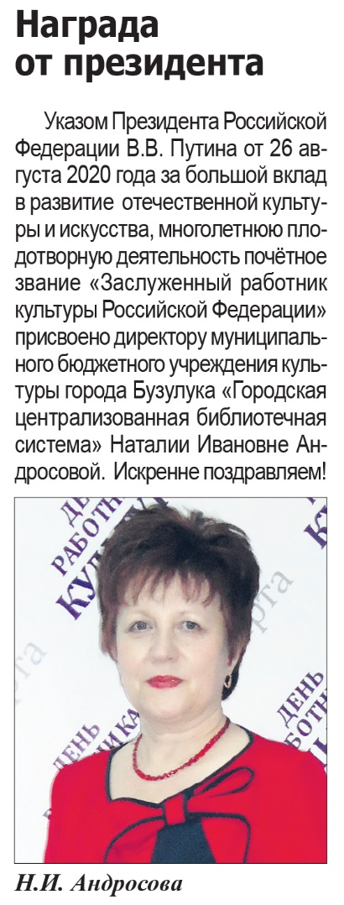Награда от президента // Наша газета. – 2020. – 2 сентября. – С. 7.